Покрокова інструкція реєстрації в Системі, розміщеній на офіційному веб-порталі «Судова влада України», для надсилання учасникам судового процесу процесуальних документів в електронному вигляді паралельно з документами у паперовому вигляді.
Крок 1.
Для початку роботи слід завантажити офіційний веб-портал «Судова влада України» за посиланням https://court.gov.ua/.
Крок 2.
Інтерфейс порталу передбачає 6 груп меню вгорі сторінки і Вам необхідно зайти в групу меню «Реєстри та системи» (див. зображення 1).
Зображення 1
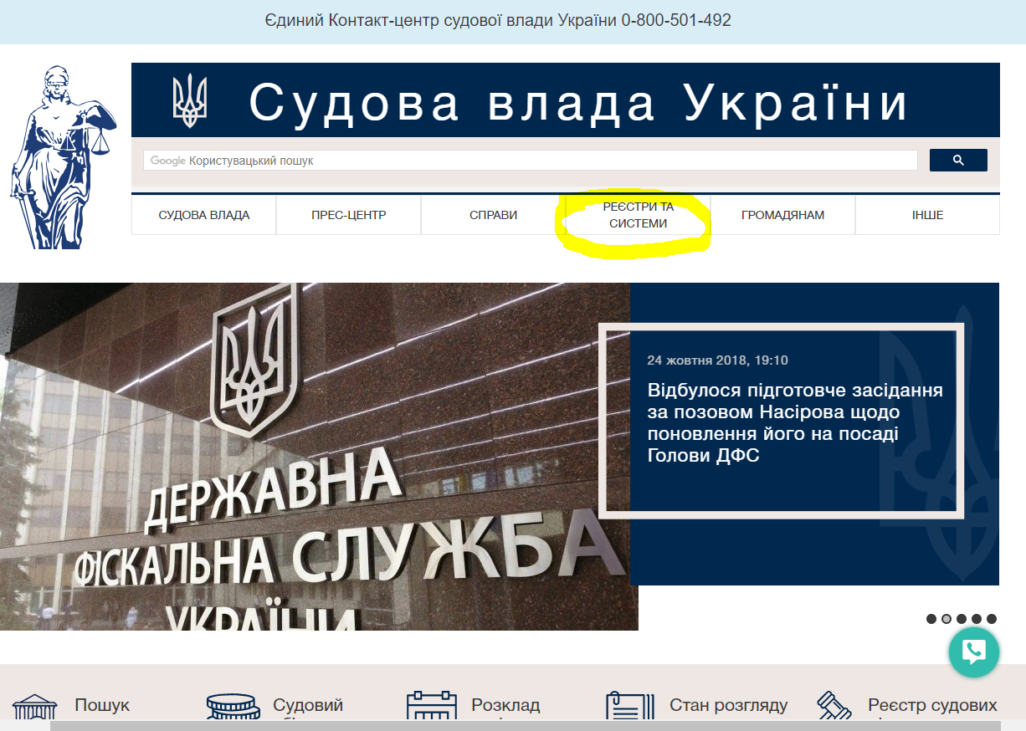

Крок 3.
В групі меню «Реєстри та системи» слід перейти до розділу «Вхід до поштової скриньки електронного суду» (див. зображення 2).
Зображення 2

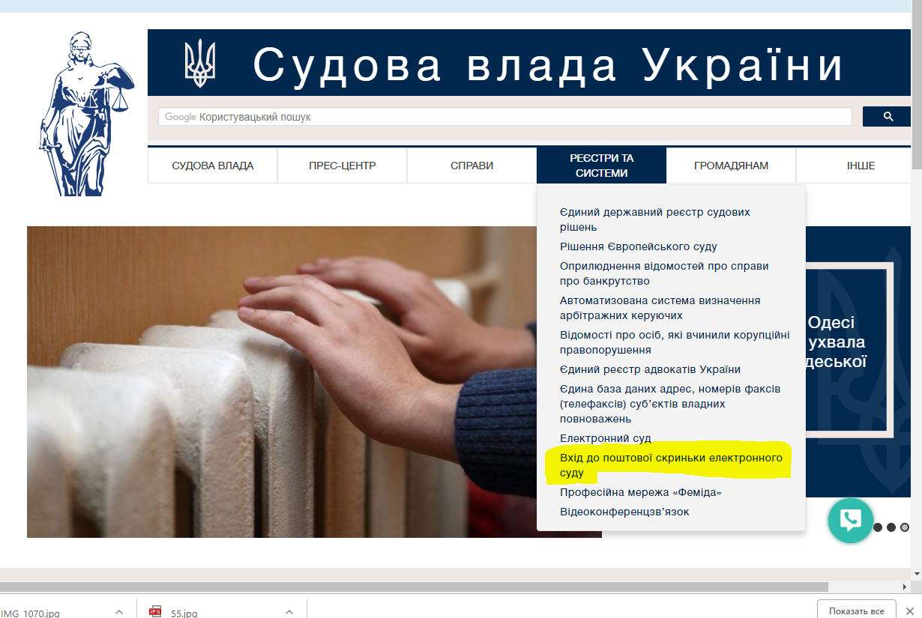

Крок 4.
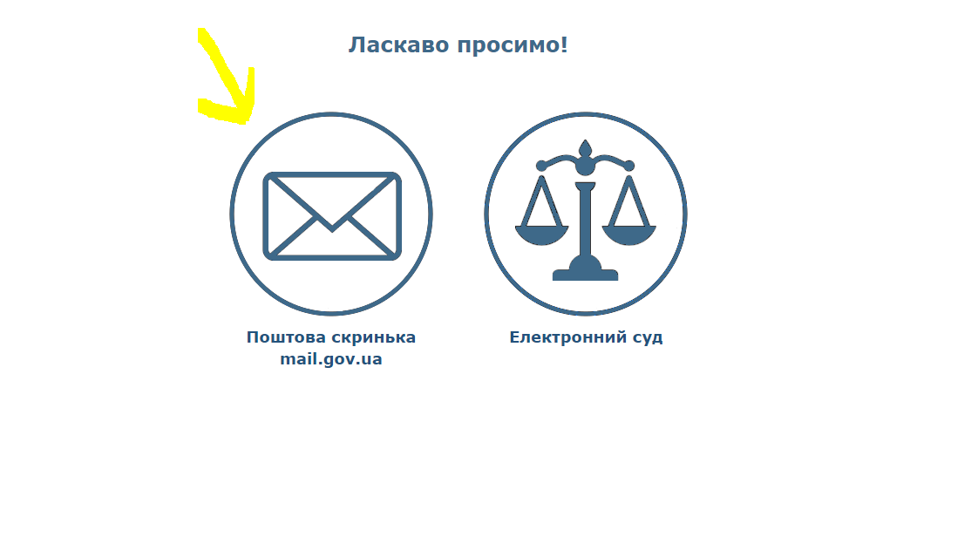
Наступний крок передбачає перехід за активним посиланням «Поштова скринька mail.gov.ua», та здійснити реєстрацію, перейшовши за посиланням «Зареєструватися як новий користувач» (див. зображення 3,4).
Зображення 3
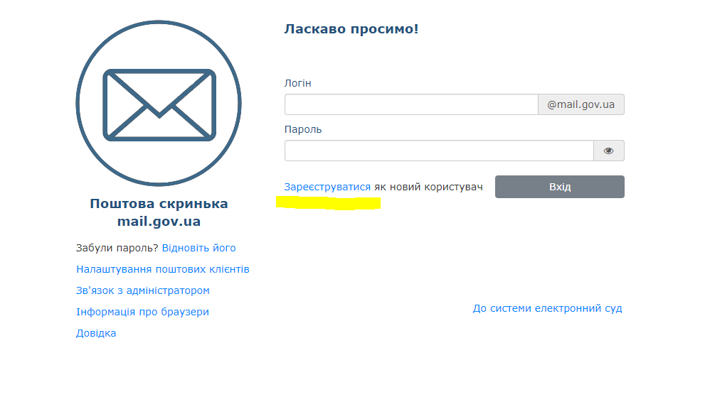
Зображення 4
Реєстрація Користувача відбувається шляхом заповнення відповідної реєстраційної форми, у якій зазначаються наступні відомості:
1) найменування для юридичних осіб або прізвище, ім'я, по батькові для фізичних осіб та фізичних осіб-підприємців;
2) для юридичних осіб – ідентифікаційний код юридичної особи, для фізичних осіб та фізичних осіб-підприємців – ідентифікаційний номер платника податків – фізичної особи (у разі відсутності ідентифікаційного номера – серія та номер паспорта громадянина);
3) адреса місцезнаходження або місця проживання (з обов’язковим зазначенням поштового індексу);
4) адреса особистої електронної пошти (е-mail) Користувача, яка в подальшому буде використовуватись Адміністратором для інформування Користувача про пароль доступу до Системи (у випадку його зміни або з метою нагадування Користувачеві паролю);
5) номери телефонів (факсів);
6) інформація про особу, яка внесла дані (прізвище, ім'я, по батькові, посада, номер телефону);
7) дата та час заповнення, які проставляються автоматично;
8) згода суб'єкта персональних даних на обробку персональних даних (для фізичних осіб).
Якщо внесена інформація про Користувача не відповідає дійсності або вимагає доповнення чи уточнення, результати реєстрації не додаються до бази даних Системи, про що Користувач повідомляється під час реєстрації.
Користувач зобов’язується при реєстрації в Системі вказувати достовірні відомості про себе або юридичну особу, яку він представляє. У разі зазначення недостовірних відомостей Адміністратор не несе відповідальності за неналежне надання послуг щодо отримання Користувачем вхідної кореспонденції на його поштову скриньку.
У разі неможливості коректної реєстрації Користувача через те, що під його акаунтом (ідентифікаційним кодом) вже зареєстрована інша особа або видає іншу помилку даних, Користувача повинен звернутися з офіційним листом до Адміністратора, повідомивши про вказані обставини та надати належні докази своїх реєстраційних даних.

У разі відповідності та повноти внесення Користувачем інформації у шаблон форми реєстрації Системою автоматично генерується адреса електронної пошти Користувача у форматі: ідентифікаційний код юридичної особи або ідентифікаційний номер платника податків – фізичної особи (у разі відсутності ідентифікаційного номеру – серія та номер паспорта громадянина).
Результати реєстрації додаються до бази даних Системи на веб-порталі "Судова влада України" і можуть використовуватися для надіслання процесуальних та інших документів судом Користувачам.

